EKONOMSKA ŠOLA NOVO MESTO
VIŠJA STROKOVNA ŠOLA

KRŠKOPOLJC V OBJEMU POSAVSKE FRANKINJE

TURISTIČNO-PROJEKTNA NALOGA

Novo mesto, marec 2021

SEZNAM SODELUJOČIH ŠTUDENTOV
Naziv šole | Ime in priimek študenta | Letnik | Kraj stalnega bivališča | Letnica rojstva
Ekonomska šola Novo mesto, Višja strokovna šola | David Aščič | 2. letnik | Semič | 2000
 | Živa Kočevar | 2. letnik | Metlika | 1995
 | Bojan Milojković | 2. letnik | Šentjurij na Dolenjskem | 2000
 | Nejc Mihelič | 2. letnik | Novo mesto | 2000
 | Kristijan Metež | 2. letnik | Sela pri Dragatušu | 2000
 | Domen Zupančič | 2. letnik | Malo Mraševo | 2000
 | Sara Krevelj | 2. letnik | Globoko | 2000

Ekonomska šola Novo mesto
Višja strokovna šola
Tel: 07/393-32-67
Fax: 07/393-32-82
E-pošta: referat@esnm.si

NASLOV PROJEKTNE NALOGE: KRŠKOPOLJC V OBJEMU BELOKRANJSKE FRANKINJE

Avtorji:
- David Aščič; ascic.david@gmail.com
- Živa Kočevar; ziva.kocevar@kudplac.si
- Bojan Milojković; bojan.milojkovic1234@gmail.com
- Nejc Mihelič; nejc.mihelic42@gmail.com
- Kristjan Metež; kristjan.metez@gmail.com
- Domen Zupančič; domen.00zupancic@gmail.com
- Sara Krevelj; aras.krevelj@gmail.com

Mentorica:
Jerca Božič Kranjec; jerica.kranjec@esnm.si

POVZETEK

Krškopoljski prašič je edina ohranjena slovenska avtohtona pasma prašičev. Nastala je na Dolenjskem, predvsem v dolinah, morda tudi na južnem delu Štajerske. Na območju širše Dolenjske so leta 1851 prevladovali dolgi, klapouhi, večji del črni ali pa prekasti prašiči, nekateri tudi kratki s pokončnimi ušesi. Modra frankinja ali frankinja je rdeča sorta vinske trte in istoimensko vino. Trta izvira iz slovenske Štajerske, najbolj razširjena pa je v nekaterih evropskih vinogradniških deželah, v Sloveniji pa v vinorodnih okoliših Dolenjska, Bizeljsko - Sremič in Bela krajina. Ti dve značilnosti Posavja smo skupaj z lokalno pridelano zelenjavo združili v gastronomski užitek – jed, ki smo jo poimenovali Krškopljc v objemu posavske frankinje. Recept smo s pomočjo njihovega kuharskega mojstra preizkusili v Gostilni Kunst iz Krškega, kjer so še posebej zavezani posavski tradiciji in lokalno pridelani hrani. Jed bodo tam pripravljali tudi v prihodnje in jo promovirali s pomočjo s pomočjo našega video spota in letaka.
Ključne besede: Krškopoljc, modra frankinja, vino, svinjina, kulinarična tradicija, lokalno pridelano

TITLE: Krškopolje pig in the embrace of the Posavje Franconian
ABSTRACT

The Krškopolje pig is the only preserved Slovenian autochthonous pig breed. It originated in the Dolenjska region, especially in the valleys, and perhaps also in the southern part of Styria. In the area of ​​the wider Dolenjska region, in 1851, long, with drooping ears, mostly black or cross-legged pigs, some of them short with upright ears, predominated. Blue Franconian or Franconian is a red grape variety and wine of the same name. The vine originates from Slovenian Styria, and is most widespread in some European wine-growing countries, and in Slovenia in the wine-growing districts of Dolenjska, Bizeljsko - Sremič and Bela krajina. Together with locally grown vegetables, we combined these two characteristics of the Posavje region into a gastronomic pleasure - a dish we named Krškoplje pig in the embrace of the Posavje Franconian. We tried the recipe with the help of their master chef at the Kunst inn in Krško, where they are especially committed to the Posavje tradition and locally produced food. The dish will be prepared there in the future and promoted with the help of our video and flyer.
Keywords: Krškopolje pig, Blue Franconian, wine, pork, culinary tradition, locally grown

NAČRT PREDSTAVITVE NA TURISTIČNI TRŽNICI

Na stojnici bomo predstavljali naš turistični proizvod - jed Krškopoljc v objemu posavske frankinje. Stojnica bo dekorirana v skladu z našim okolišem, rdeča nit bo krškopoljec ter vino is Posavja. Okrasili jo bomo z listi ter vejami vinske trte ter pričarali zimsko vzdušje s primernimi dekoracijami. Študentje bomo oblečeni v elegantna oblačila. V ozadju se bo vrtela glasba. Na sejemskem prizorišču bosta krožila predstavnika naše skupine, ki bosta mimoidočim ponujala kanapeje z delčkom jedi po našem receptu in letake, ki jih bodo privabili k naši stojnici. V ozadju stojnice se vrtel naš promocijski video. Ob kozarcu vina in ogledu našega predstavitvenega videa, bi si lahko izmenjali lepo besedo ali dve ter seveda povabilo v Posavje na okušanje Krškopoljca v objemu posavske frankinje.

KAZALO VSEBINE

1 UVOD 6
2 KAKO SMO SE LOTILI DELA 7
2.1 POMEN KRŠKOPLJCA TER MODRE FRANKINJE 7
3 OBLIKOVANJE TURISTIČNEGA PROIZVODA 11
3.1 CILJNA POPULACIJA 11
3.2 OBLIKOVANJE LOGOTIPA 12
3.3 OBLIKOVANJE LETAKA 13
3.4 RECEPT KRŠKOPOLJC V OBJEMU POSAVSKE FRANKINJE 14
4 NAČINI PROMOCIJE 15
5 ZAKLJUČEK 16
LITERATURA IN VIRI 17
6 PRILOGE 18
6.1 FINANČNI NAČRT 18
6.2 TERMINSKI NAČRT AKTIVNOSTI 19

UVOD

Če posavski kmetje v sedemdesetih letih prejšnjega stoletja ne bi dobesedno bili krvavega boja za krškopoljce, bi edina avtohtona slovenska pasma prašičev izumrla. Danes število živali in rejcev po vsej Sloveniji vztrajno raste, meso krškopoljca pa je vse bolj cenjeno. Ker nas kar nekaj članov ekipe prihaja iz Posavja, smo se odločili v nalogi Moj kraj moj chef znamenito meso krškopoljca povzdigniti v gastronomski užitek s pridihom tistega, na kar smo v vinorodni deželi Posavje prav tako zelo ponosni – našim vinom; izbrali smo modro frankinjo. Jed, ob kateri bodo vaše brbončice zaplesale kot v strastnem tagnu, kjer se plesalca popolnoma predata drug drugemu in postaneta eno, smo zato poimenovali Krškopoljc v objemu posavske frankinje.
Do ideje nam je pomagalo predavanje o trendih v turizmu Roka Vovka, lastnika Michelinovega krožnika, iz Gostilne Vovko, kjer še posebej trdno pletejo niti med sodobno in tradicionalno kulinariko ter lokalno pridelanimi sestavinami.
Pri oblikovanju turističnega proizvoda smo povezali z posavskimi pridelovalci mesa, zelenjave in vina ter gostilno Kunst iz Krškega, kjer smo jed s pomočjo njihovega kuharskega mojstra tudi pripravili in zanjo tam posneli video spot. Jed bodo v gostilni Kust pripravljali tudi v prihodnje ter jo kot gastronomski spominek promovirali s pomočjo spota in letaka, ki smo ju zdelali.

Kako smo se lotili dela

Analiza obstoječih kulinaričnih značilnosti Posavja – dela smo se lotili z mislijo, da ustvarimo inovativno jed, v kateri bi združili značilnosti pokrajine Posavje, iz katere prihaja nekaj članov naše ekipe. Iskanja ideje smo se lotili s skupinskim viharjenjem možganov in prišli do zaključka, da bomo v jed združili najbolj izstopajoči značilnosti in sicer meso krškopoljskega prašiča in vino vinorodne dežele Posavje oziroma vinorodnega okoliša Bizeljsko – Sremič. Odločili smo se za modro frankinjo.
Predavanje o trendih v turizmu - 21. oktobra 2020 je naša mentorica na šoli organizirala predavanje lastnika Gostilne Vovko iz Rateža pri Novem mestu – Roka Vovka. Njihova gostilna si je v letu 2020 prislužila tudi Michelinov krožnik. Iz predavanja in pogovora z njim smo izvedli veliko koristnih informacij o trendih v turizmu:
- turisti se vse več odločajo za krajše počitnice, večinoma gre za eno ali dvodnevna potovanja v bližnje kraje;
- turisti se radi rekreirajo in ukvarjajo z različnimi aktivnostmi, zmeraj manj je tistih, ki samo počivajo;
- potovanja postajajo del življenjskega sloga;
- Slovenija je pozicionirana kot zelena dežela in kot tako jo želijo turisti tudi doživeti;
- turisti si želijo lokalne ponudbe – želijo spoznavati lokalne znamenitosti, poskusiti lokalno, doma pridelano hrano;
- večja kot je ponudba za turiste, več je zanimanja. Da pa je lahko ponudba čim večja, morajo domači pridelovalci sodelovati med sabo.

pomen krškopljca ter modre frankinje
Črno-belo bogastvo s Krškega polja
»Nekoč so krškopoljce res vzrejali tako, da so imeli ogromno masti, kajti moralo jo je biti dovolj za celo leto. Tudi meso je bilo treba zaliti v mast, saj ni bilo hladilnikov in zamrzovalnih skrinj. Potem pa so začele v ospredje prihajati sodobne pasme s čim manj mastnim mesom, pomembna je bila vzreja samega mesa,« sta za časopis Dnevnik povedala Martina in Franc Ivanšek iz Zasapa pri Cerkljah ob Krki, ki krškopoljske prašiče redita od leta 1988. Ko sta Ivanškova začela z rejo, sta vsak teden vozila odojke na sejme po vsej Sloveniji. »Včasih sva prodala vse, spet drugič smo domov pripeljali polno prikolico. Šest let je trajalo, da smo si ustvarili trg.« A Ivanškova pravita, da nikoli ne bi zamenjala krškopoljca za »sodobnega« prašiča. Krškopoljci so veliko bolj mirni, odporni in prilagodljivi, ješči, nezahtevni za rejo. (https://www.dnevnik.si/1042798512)
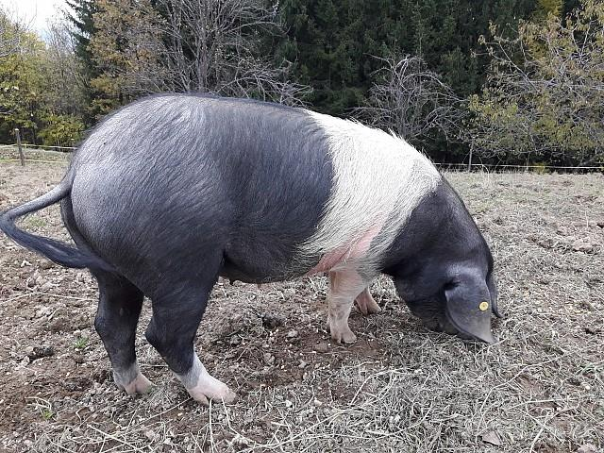
Slika 1: Krškopoljski prašič (vir: mojeposavje.si)
Za krškopoljce je značilna črna barva telesa s širokim pasom belkaste barve preko pleč. Prve pisne omembe takšnega prašiča segajo v leto 1851, prve upodobitve in novo poimenovanje s podrobnim opisom pa v leto 1899. Za časopis Dnevnik je dr. Ivanka Počkar iz Posavskega muzeja Brežice povedala, je imel prašič od nekdaj na Slovenskem posebno mesto, kot simbol obilja, bogastva, sreče. »Kmetom je bilo najpomembneje, da je bil prašič zdrav. Za to so si prizadevali na različne načine, od risanja morinih tac (pentagram kot simbol varovanja, op.p.) na hlevska vrata do molitev, v priprošnjah so se zatekali k svetemu Antonu. Ponekod še danes na Antonovo, 17. januarja, cerkvi darujejo prekajene svinjske krače, plečeta, klobase.« V času fevdalizma sta bila prašič in svinjska mast običajna podložniška dajatev. (https://www.dnevnik.si/1042798512)
Danes je po podatkih Kmetijsko gozdarskega zavoda Novo mesto v Sloveniji okoli 160 kmetij s 400 do 450 plemenskimi svinjami krškopoljskega prašiča in 70 merjasci. Leta 2001 so bile take kmetije zgolj tri, redile so 30 plemenskih svinj in pet merjascev. Pred 17 leti, ko se je v Sloveniji pojavila prašičja kuga, so krškopoljce načrtno razširili po vsej državi, da ne bi morebiten pojav bolezni na Krškem polju opustošil pasme. Z geografsko razširitvijo pa so povečali tudi zanimanje za to pasmo prašičev po vsej državi.
Društvo rejcev krškopoljskih prašičev je leta 2017 registriralo blagovno znamko Mesnine krškopoljskega prašiča. Da bi še povečali prepoznavnost te vse bolj priljubljene, a še vedno ogrožene pasme prašičev, in pomembnega dela posavske kulturne dediščine ter povezali rejce, različne ustanove in gostilne, so omenjeno društvo, Občina Krško Posavski muzej Brežice, Kmetijsko gozdarski zavod Novo mesto, Kmečka zadruga Sevnica in Gostilna Kunst iz Krškega združili moči in oblikovali dvoletni projekt Črno-belo bogastvo s Krškega polja. (https://www.dnevnik.si/1042798512)
Sredi 20. stoletja je Gril opravil primerjavo šunke krškopoljskih prašičev in švedske landrace. Ocenjevanje se je izvajalo z ocenami od 1 do 3. Za vse tri lastnosti je dobila šunka krškopoljskega prašiča boljšo oceno. Posebno izrazita je bila razlika med pasmama v trdoti in okusnosti šunke. Boljšo kakovost mesa avtohtonih pasem od sodobnih ugotavljajo tudi drugje po svetu. So pa sicer avtohtone pasme običajno slabše v rasti v primerjavi s sodobnimi pasmami in nekoliko bolj zamaščene. Razmerje telesnih delov je običajno nekoliko manj ugodno. V poizkusu pitanja desetih krškopoljskih prašičev po volji z močno krmo so le ti dosegali dnevne priraste tudi prek 1 kg (Kastelic in sod., 2001), kar je več kot je pričakovana rast prašičev sodobnih pasem v konvencionalni reji. Pri krmljenju z močno krmo po volji je pričakovana tudi večja zamaščenost.
Čandek Potokar in sodelavci (2003) navajajo, da so pravili poizkus s pečenjem mesa krškopoljskega prašiča pri 71,6 °C in ocenjevali aromo, sočnost, mehkobo na 7 stopenjski lestvici. Izdelali so tudi sušeno šunko (2 tedna v soli pri 2-4 °C, nato 9 tednov 4-6 °C pri 70-85 % vlažnosti, in sušenje 42 tednov pri 14-20 °C pri 60-80% vlažnosti, nato še zamazanje z mastjo in zelišči ter še 5 tednov sušenja). Skupna ocena vseh lastnosti je bila višja za pršut krškopoljskega prašiča v primerjavi s križanci. Šunka prašičev krškopoljske pasme ima boljši videz, intenzivnost barve, marmoriranost in aromo. Znano pa sicer je, da je meso krškopoljskega prašiča še posebej primerno za predelavo v suhomesnate izdelke, ki se v okusu dopolnjujejo z vinom cviček.
(https://sl.wikipedia.org/wiki/Kr%C5%A1kopoljski_pra%C5%A1i%C4%8D)

Modri zaklad s posavskih gričev
V Posavju je modra frankinja po kakovosti glavna rdeča sorta, saj daje odlična rdeča vina. Na trgu se kot sortno vino pojavlja sorazmerno redko, več šele v zadnjih letih. Največkrat je udeležena pri pridelavi vina cviček, metliška črnina in bizeljsko rdeče. Je srednje težko rdeče vino, v katerem pri povprečnih letnikih prevladuje kislost, medtem ko je pri dobrih letnikih razmerje med kislino in taninskimi snovmi dobro uravnano v harmonijo okusov, ki jo povzroči intenzivna obarvanost, sortno značilne vonjave in bogata taninska osnova. Da vino doseže popolno zrelost, je potrebno pet do šest let zorenja.
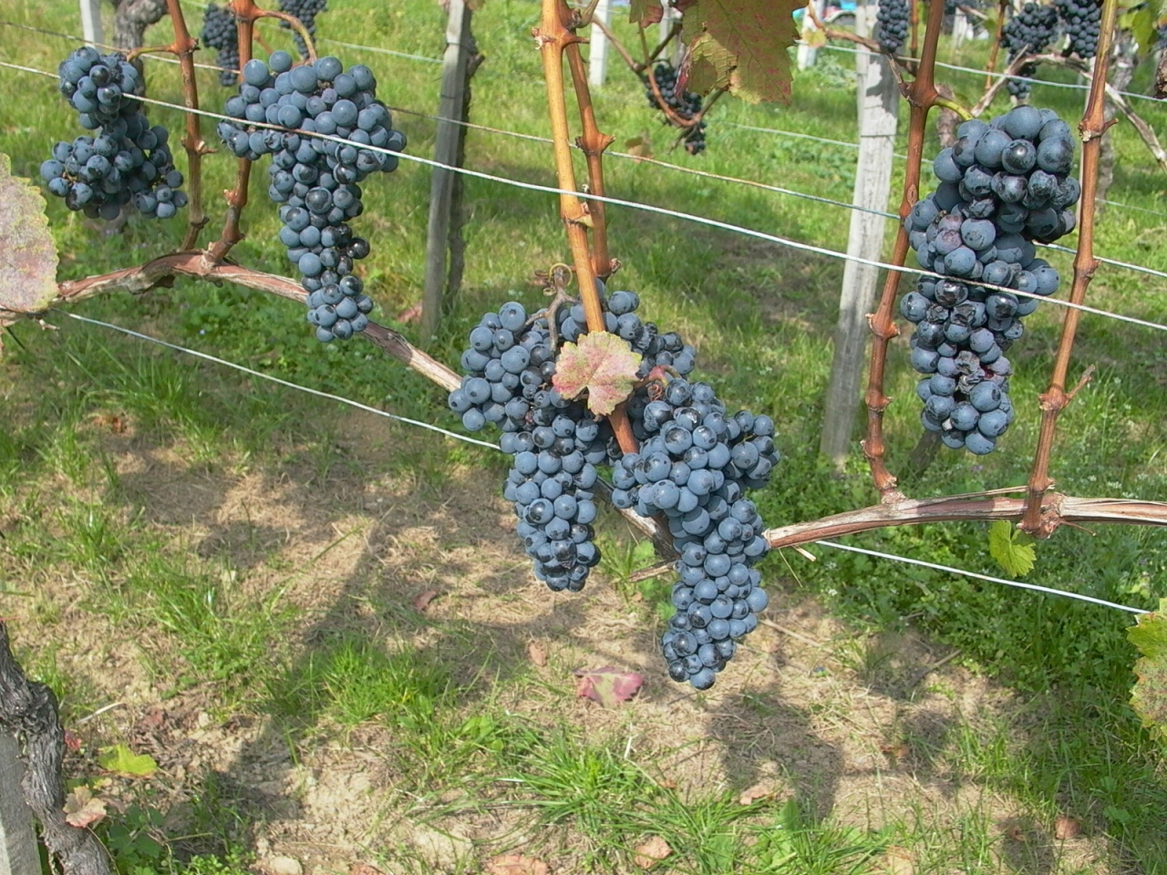
Slika 2: Modra frankinja (Vir: https://sl.wikipedia.org/wiki/Modra_frankinja)
Vino vsebuje ok. 12 % alkohola, izrazit sadni okus in prijetno svežino, ki se zadrži s staranjem. Je odličen vir antioksidantov, še posebej resveratrola, ki znižuje splošno stopnjo holesterola in varuje srce. Zmerno uživanje modre frankinje je še posebej priporočljivo, saj preprečuje rakava obolenja. Modra frankinja se postreže pri temperaturi 16-18 °C k suhomesnatim jedem, divjačini in slovenskemu jedilniku. Sodi v kakovostni in tudi vrhunski razred. (https://sl.wikipedia.org/wiki/Modra_frankinja)

Oblikovanje turističnega proizvoda

Po odločitvi, da v turistični proizvod – gastronomski užitek združimo meso krškopoljskega prašiča in modro frankinjo ob upoštevanju zgoraj naštetih priporočil Roka Vovka in naši raziskavi po virih ter v posvetovanju z lastnikom Gostilne Kunst iz Krškega Nejcem Kunstom ter njihovima kuharskima mojstroma Milanom Jandrićem in Stefanom Ledenčanom je nastala je naša tradicionalno regijsko zaznamovana jed z naslovom Krškopoljc v objemu posavske frankinje.

CILJNA POPULACIJA
Naša ciljna populacija je starostna skupina od 25 let naprej. Ocenili smo, da ta skupina ljudi da v povezavi z gastronomskim uživanjem več na doma pridelano hrano in tradicijo, ki jo ta jed vsebuje. Mladostniki mlajši od 25 let ne spadajo v našo ciljno populacijo, ker ne zapravljajo toliko denarja za jedi, ki so tradicionalne.

oblikovanje logotipa
Ideja za logotip izvira iz vina in krškopoljskega prašiča. Združili smo sličico krškopoljca (ki jo sicer last znamke Mesnine Krškopoljskega prašiča) ter opojno kapljico modre frankinje v animirani verziji, ki smo jo razlili po zemljevidu Slovenije, na katerem je posebej označena pokrajina Posavje. To vse smo naredili s pomočjo programa Adobe Illustrator.

Slika 3: Logotip jedi Krškopoljc v objemu posavske frankinje (Vir: lastni)

Oblikovanje letaka

Letak bo vseboval splošne informacije o naši jedi, katere bodo komplimentirale fotografije, logotip in ostali grafični okrasi.
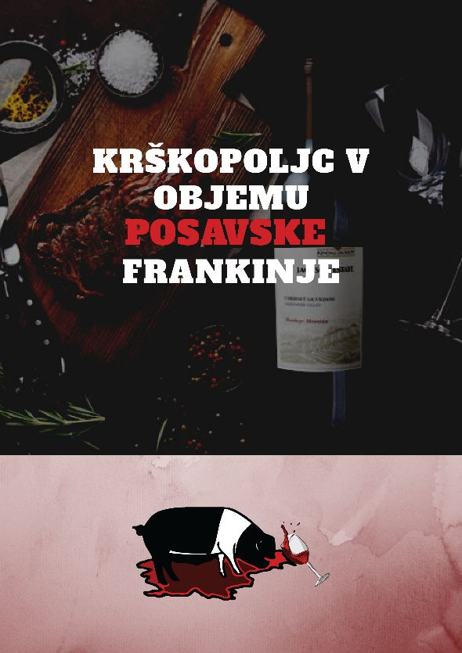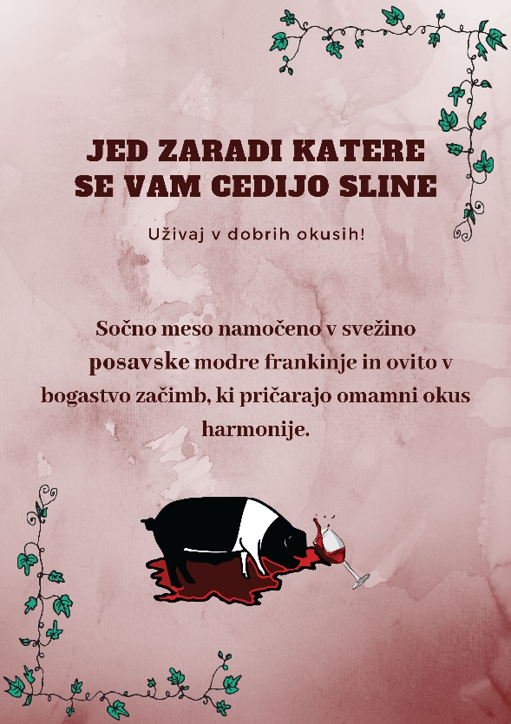
Slika 4: Letak jedi Krškopoljc v objemu posavske frankinje (Vir: lastni)

recept Krškopoljc v objemu posavske frankinje

Sestavine:
- hrbet krškopoljca
- kuhan rjavi fižol
- čebula
- jabolko
- korenje (rumeno ali oranžno)
- modra frankinja
- mesni fond
- sladkor
- maslo
- sol, poper, sveži rožmarin
Priprava:
Hrbet vzdolžno prerežemo na polovico, začinimo s soljo in poprom ter zavijemo v raztegljivo folijo v več plasteh (po možnosti vakuumsko). 2 uri kuhamo v vreli vodi pri 60*C. Čebulo nasekljamo, jo popražimo na zmernem ognju. Ko se omehča in postekleni dodamo koščke olupljenih jabolk ter fižol. Vse skupaj pražimo na zmernem ognju in po potrebi dodamo fond. Nato vse skupaj zmiksamo, po okusu dodamo maslo in na koncu dobimo fižolov pire.
Korenje olupimo, ga nasekljamo na kockice iste velikosti in ga skuhamo.
Nato naredimo redukcijo modre frankinje. Za to potrebujemo cca. 0,05l modre frankinje in 0,2 l fonda ter 10g sladkorja. Vse skupaj reduciramo na zmernem ognju, dokler ne dobimo okoli 0.1 l tekočine.

Kuhano meso narežemo na medaljone in jih popečemo na žaru.
Kuhano korenje popečemo na maslu.
Naredimo dekoracijo z rožmarinom in končano jed serviramo.
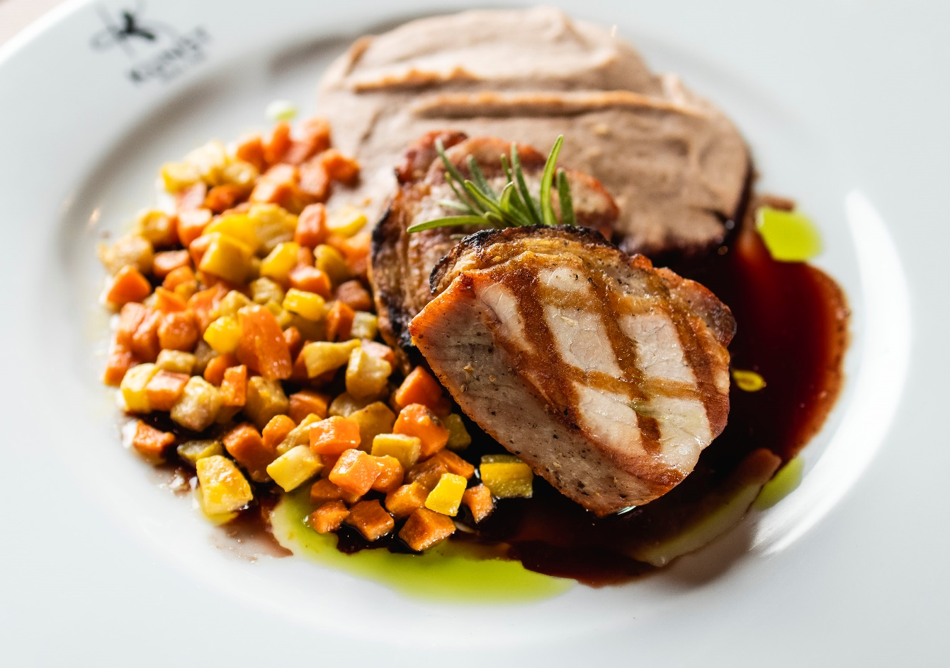

Slika 5: Krškopoljc v objemu posavske frankinje (vir: lastni)

Načini PROMOCIJE

Glavno promocijsko orodje bo naš promocijski video, podkrepili ga bomo z tiskanim letakom. Ob predvajanju videa na družbenih omrežjih, spletnih straneh posavskih gostiln, restavracij, rejcev krškopljskega prašiča, pridelovalcev zelenjave, lokalnih skupnosti, Razvojne agencije bi spodbudili gledalce k degustaciji in izmenjavi pohval na račun jedi.

zaključek

Ustno izročilo o kakovosti mesa krškopoljskega prašiča nas v Posavju spremlja že od otroštva. Ko smo ga tisti, ki prihajamo iz Posavja, predstavili ostalim članom ekipe, odločitev da želimo prispevati k ohranjanju te dediščine, ni bila težka. Pri tem projektu nas je najbolj veselilo skupno delo s sošolci. Všeč nam je bilo dejstvo, da prihajamo iz različnih regij ter da smo imeli priložnost raziskovati načine, kako razvajati naše borbončice. Naučili smo se veliko marketinških in organizacisjkih veščin. V skupini smo si izmenjali veliko novih znanj ter jih uporabili v praksi.
Ker smo študentje medijske produkcije smo se še posebej zavzeto posvetili snemanju predstavitvenega spota jedi. Pri tem smo se srečali z novimi tehnikami snemanja, kar nam je predstavljalo še večji izziv. Posebej nas veseli, da bodo zunanji sodelavci pri projektu naš izdelek uporabljali za promocijo lokalno pridelane hrane in jedi, ki jih pripravljajo iz nje.
Literatura in viri

- Krškopoljski prašič (elektronski vir). (Citirano: 16.11.2020). Dostopno na URL-naslovu: https://www.dnevnik.si/1042798512
- Krškoplojksi prašič (elektronski vir). (Citirano: 16.11.2020). Dostopno na URL-naslovu: https://sl.wikipedia.org/wiki/Kr%C5%A1kopoljski_pra%C5%A1i%C4%8D
- Krškopoljc (elektronski vir). (Citirano: 2. 11. 2020). Dostopno na URL-naslovu: https://www.kunst.si/krskopoljc.html
- Modra frankinja (elektronski vir). (Citirano 2. 11. 2020). Dostopno na URL-naslovu: https://sl.wikipedia.org/wiki/Modra_frankinja
- Edinstvenega krškopoljskega prašiča bodo reševali z evropskim denarjem (elektronski vir). (Citirano 10.11.2020): https://mojeposavje.si/edinstvenega-krskopoljskega-prasica-bodo-resevali-z-evropskim-denarjem/

priloge

Finančni načrt

Tabela 2: Prihodki in odhodki
odhodki |  | €
Najem prostora za snemanje | 1 snemalni dan | 100,00 €
Hrana in pijača za promocijo | Dva zaboja vina 20kg mesa | 150,00 €
Tiskanje letakov | 100kom. | 20,00 €
Prevoz |  | 20,00 €
malica |  | 30,00 €
SKUPAJ |  | 420,00 €

V tabeli je prikazano, koliko odhodkov bomo imeli pri našem projektu. Največji strošek predstavlja promoviranje jedi. Vsi predvideni stroški znašajo 420€.

TERMINSKI NAČRT AKTIVNOSTI

V spodnji tabeli smo prikazali časovni potek priprav na dogodek.

Tabela 1: Terminski razpored aktivnosti
AKTIVNOST | ČAS V MESECIH OD 10 DO 1
meseci | oktober | november | december | januar
Iskanje in izbor ideje
Iskanje lokacije
Priprava na snemanje | Ko mine covid
Priprava opreme
Snemanje promocijskega videa
montaža
Izdelava cgp
Predstavitev na sejmu

